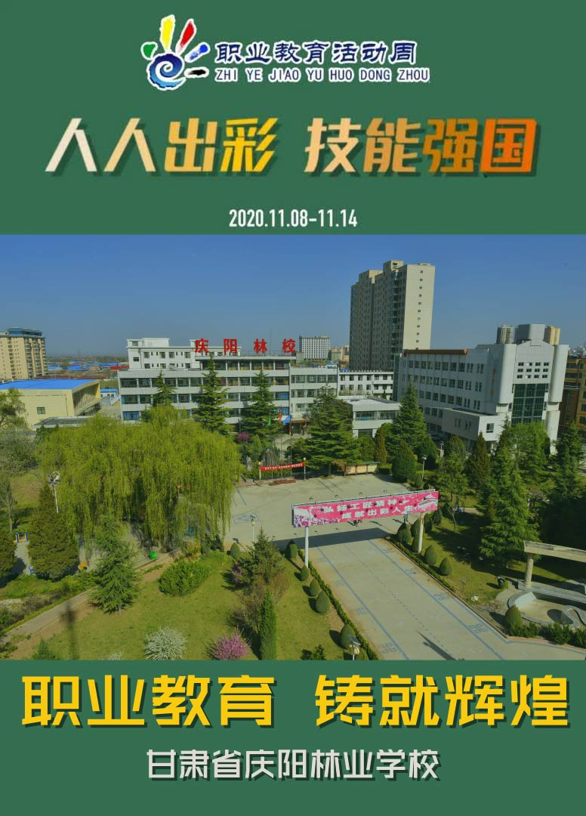
多彩校园 绚丽青春
—————庆阳林业学校积极开展学生第二课堂活动
为了活跃校园文化生活，充实学生们的课外生活，我校开展了丰富多彩的第二课堂活动，充分利用课余时间，让每个学生积极参与进来，发展一项兴趣爱好，培养一项能力特长，以学生喜闻乐见的形式让学生们动起来，学起来，并乐在其中。
学校共组织开设了篮球、排球、舞蹈、合唱、器乐、书法、美术、演讲与口才等十二个兴趣活动小组，由专业老师组织指导，设立了专门的活动教室，充分利用校内师资、场地、教学设施等资源，让广大学生放下手机，参与到丰富多彩的活动中来，既培养了兴趣爱好，又陶冶了情操，开阔了眼界，提高了能力。
第二课堂活动掠影
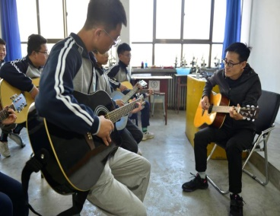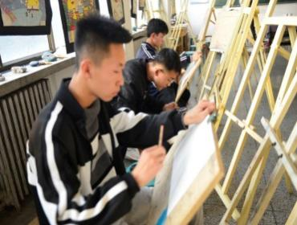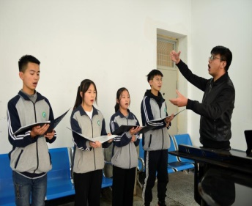
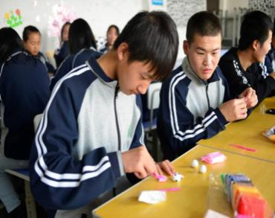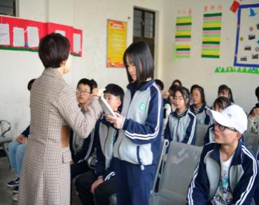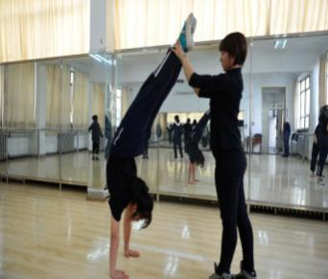
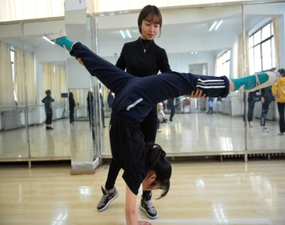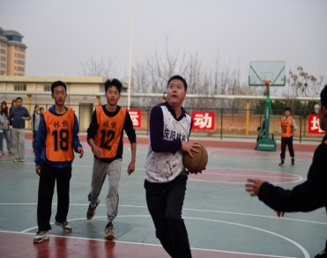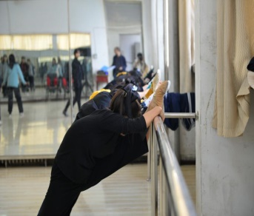
操场上、校园里，到处是同学们的欢声笑语；舞蹈室、钢琴室，处处洋溢着青春蓬勃的气息。通过第二课堂，同学们丰富了课余生活，培养了兴趣爱好，提高了能力，发展了特长，并与专业学习互为补充，相得益彰。

